АДМИНИСТРАЦИЯ
ВОСТОЧНОГО СЕЛЬСКОГО ПОСЕЛЕНИЯ
Хабаровского муниципального района Хабаровского края

ПОСТАНОВЛЕНИЕ

08.07.2021 № 105
с. Восточное

Об утверждении дизайн-проекта общественной территории, подлежащей благоустройству в первоочередном порядке в рамках реализации муниципальной программы «Формирование современной городской среды на территории Восточного сельского поселения Хабаровского муниципального района Хабаровского края на 2018 - 2024 годы» в 2022 году, отобранной по итогам голосования в электронной форме на единой федеральной платформе

В соответствии с постановлением Правительства Российской Федерации от 10 февраля 2017 г. № 169 "Об утверждении Правил предоставления и распределения субсидий из федерального бюджета бюджетам субъектов Российской Федерации на поддержку государственных программ субъектов Российской Федерации и муниципальных программ формирования современной городской среды", постановлением администрации Восточного сельского поселения Хабаровского муниципального района Хабаровского края от 15.02.2021 № 25 «О проведении голосования по отбору общественных территорий Восточного сельского поселения, подлежащих благоустройству, в электронной форме на единой федеральной платформе» и результатами проведения итогов голосования
ПОСТАНОВЛЯЕТ:
1.Утвердить дизайн-проект благоустройства общественной территории Камень Памяти, с. Восточное, в районе Дома культуры ул. Клубная,
д. 1 (Приложение № 1).
2. Опубликовать настоящее постановление в Информационном бюллетене Восточного сельского поселения Хабаровского муниципального района Хабаровского края и разместить на официальном сайте администрации Восточного сельского поселения Хабаровского муниципального района Хабаровского края в сети «Интернет».
3. Настоящее постановление вступает в силу после его официального опубликования.
4. Контроль исполнения настоящего постановления оставляю за собой.

Глава сельского поселения П.И. Маковецкий
Приложение № 1
к постановлению администрации
Восточного сельского поселения
Хабаровского муниципального района Хабаровского края

от 08.07.2021 № 105

Дизайн проект
благоустройства
общественной территории
Камень Памяти, с. Восточное, в районе Дома культуры
ул. Клубная, д. 1
Восточного сельского поселения
Хабаровского муниципального района Хабаровского края

СОДЕРЖАНИЕ

- Общие положения.
2. Описание проекта по благоустройству общественной территории Камень Памяти, с. Восточное, в районе Дома культуры ул. Клубная, д. 1.
2.1. Название проекта и его аннотация.
  - Описание проекта.
2.3. Задачи проекта.
2.4. Результаты проекта.
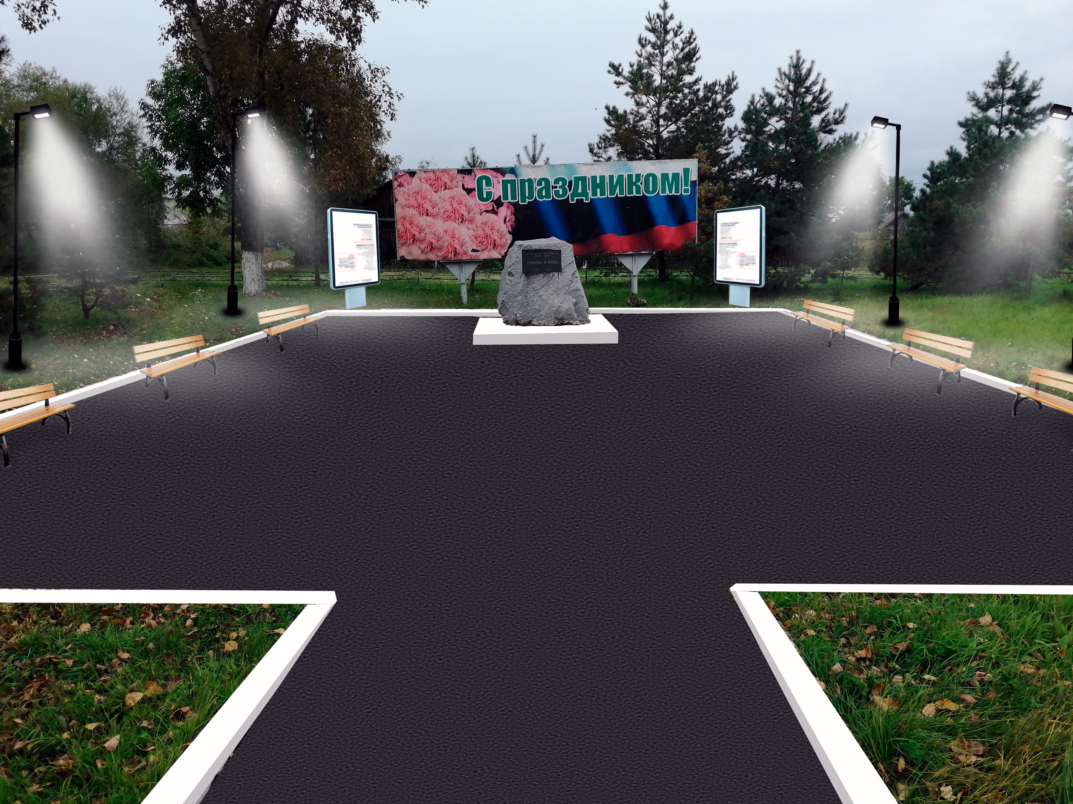

- Общие положения.
С целью приведения в нормативное состояние общественной территории и создания максимально благоприятных, комфортных и безопасных условий для проживания и отдыха жителей создан данный дизайн проект, предназначенный для реализации муниципальной программы «Формирование современной городской среды на территории Восточного сельского поселения Хабаровского муниципального района Хабаровского края на 2018-2024 г.» (далее по тексту Программа) общественная территория, расположенная с. Восточное, в районе Дома культуры ул. Клубная, д. 1 (далее по тексту Камень памяти) в первоочередном порядке.
В настоящее время Камень памяти нуждается в комплексном благоустройстве, поскольку на указанной территории длительное время не проводились мероприятия по благоустройству территории.
Необходимость выполнения мероприятий по благоустройству в рамках проекта обусловлена потребностью жителей домов, проживающих на территории Восточного сельского поселения благоустройства Камня памяти в целях формирования современной и комфортной среды проживания.
Примерная площадь Камня памяти составляет 1100 кв. метров.
В случае реализации проекта по благоустройству у жителей всех возрастных категорий и различных социальных групп появится необходимая благоустроенная территория для полноценного проживания в данном селе.
Целями и задачами, проекта Камень памяти, является создание на территории с. Восточного, Восточного сельского поселения благоприятной среды для проживания населения.
Дизайн проект по благоустройству общественной территории поселения включает в себя:
- визуализацию в виде фотографии предполагаемой к благоустройству территории (настоящее время);
- текстовое описание мероприятий по благоустройству;
- примерную визуализацию объекта благоустройства;

- Описание проекта по благоустройству общественной территории Камень Памяти, с. Восточное, в районе Дома культуры ул. Клубная, д. 1

2.1. Название проекта и его аннотация.

«Камень памяти» - название данного проекта.

Примерная площадь -1100 кв. метров

Фото №1

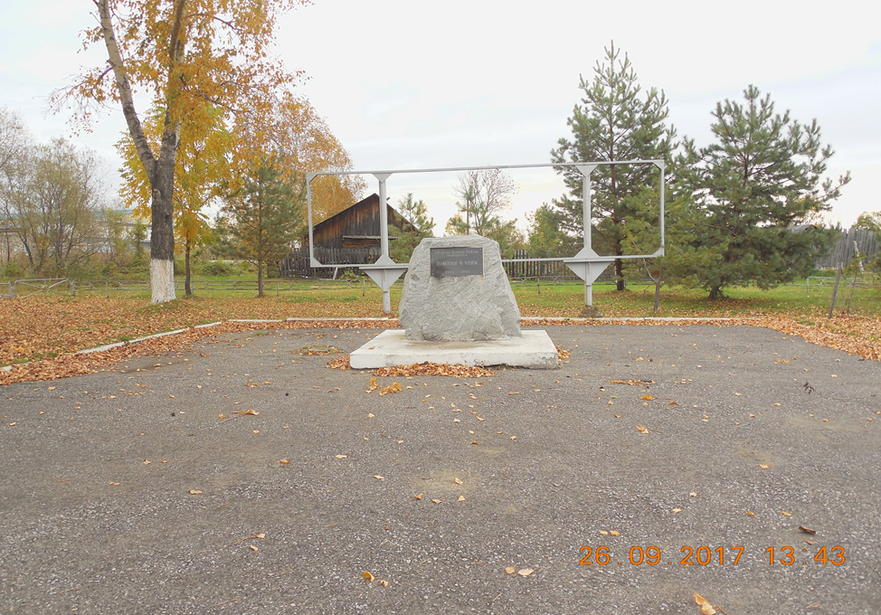
Фото №2
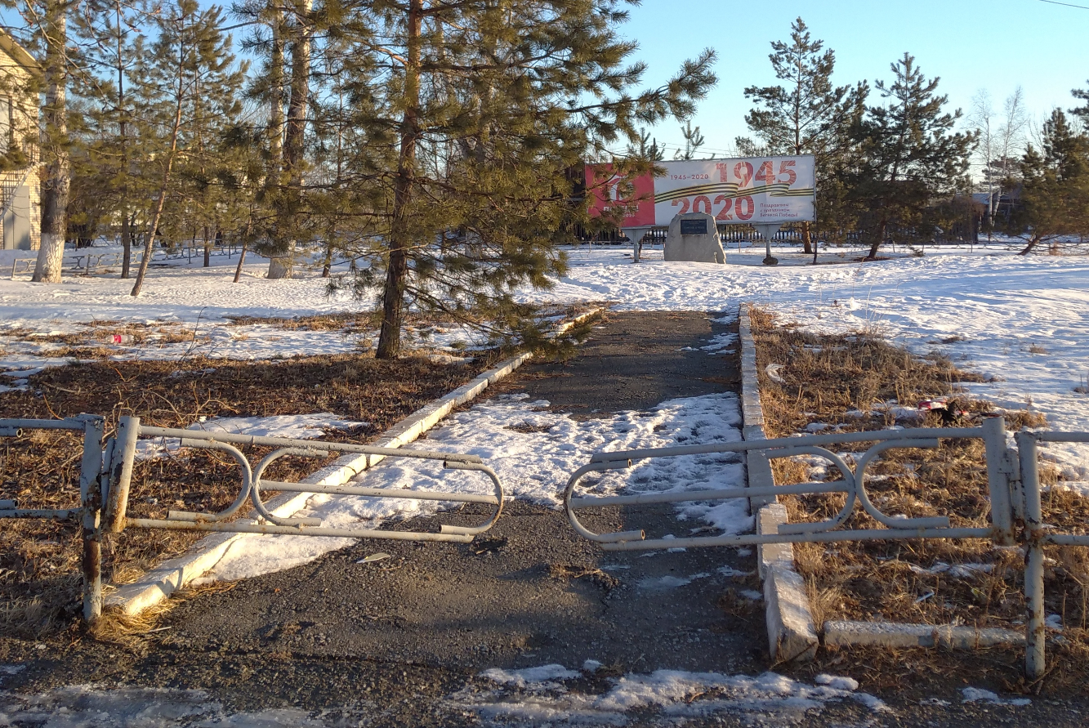

Визуальное расположение
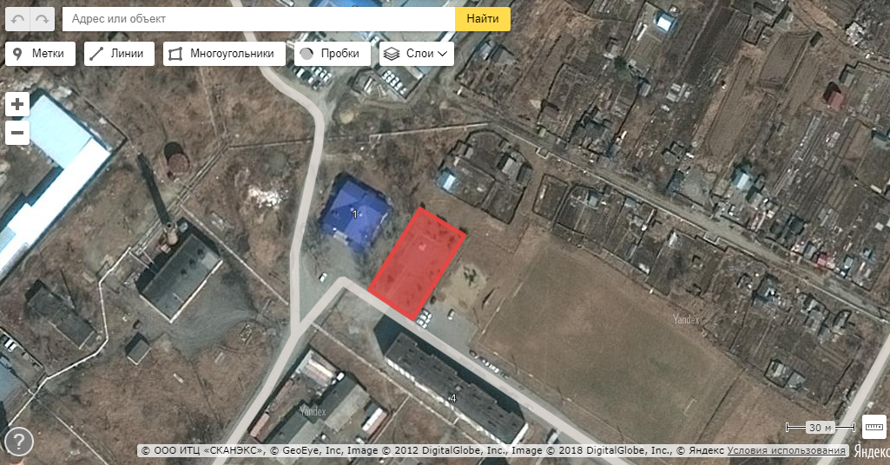

Общественная территория
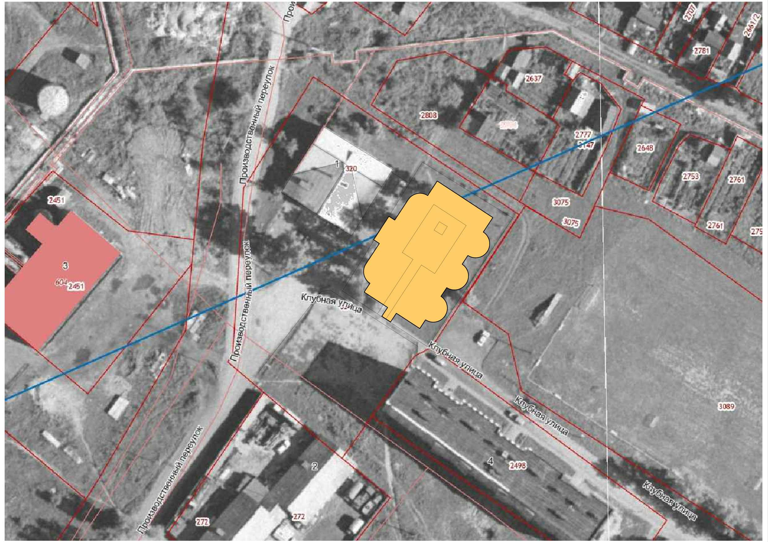
Ситуационный план
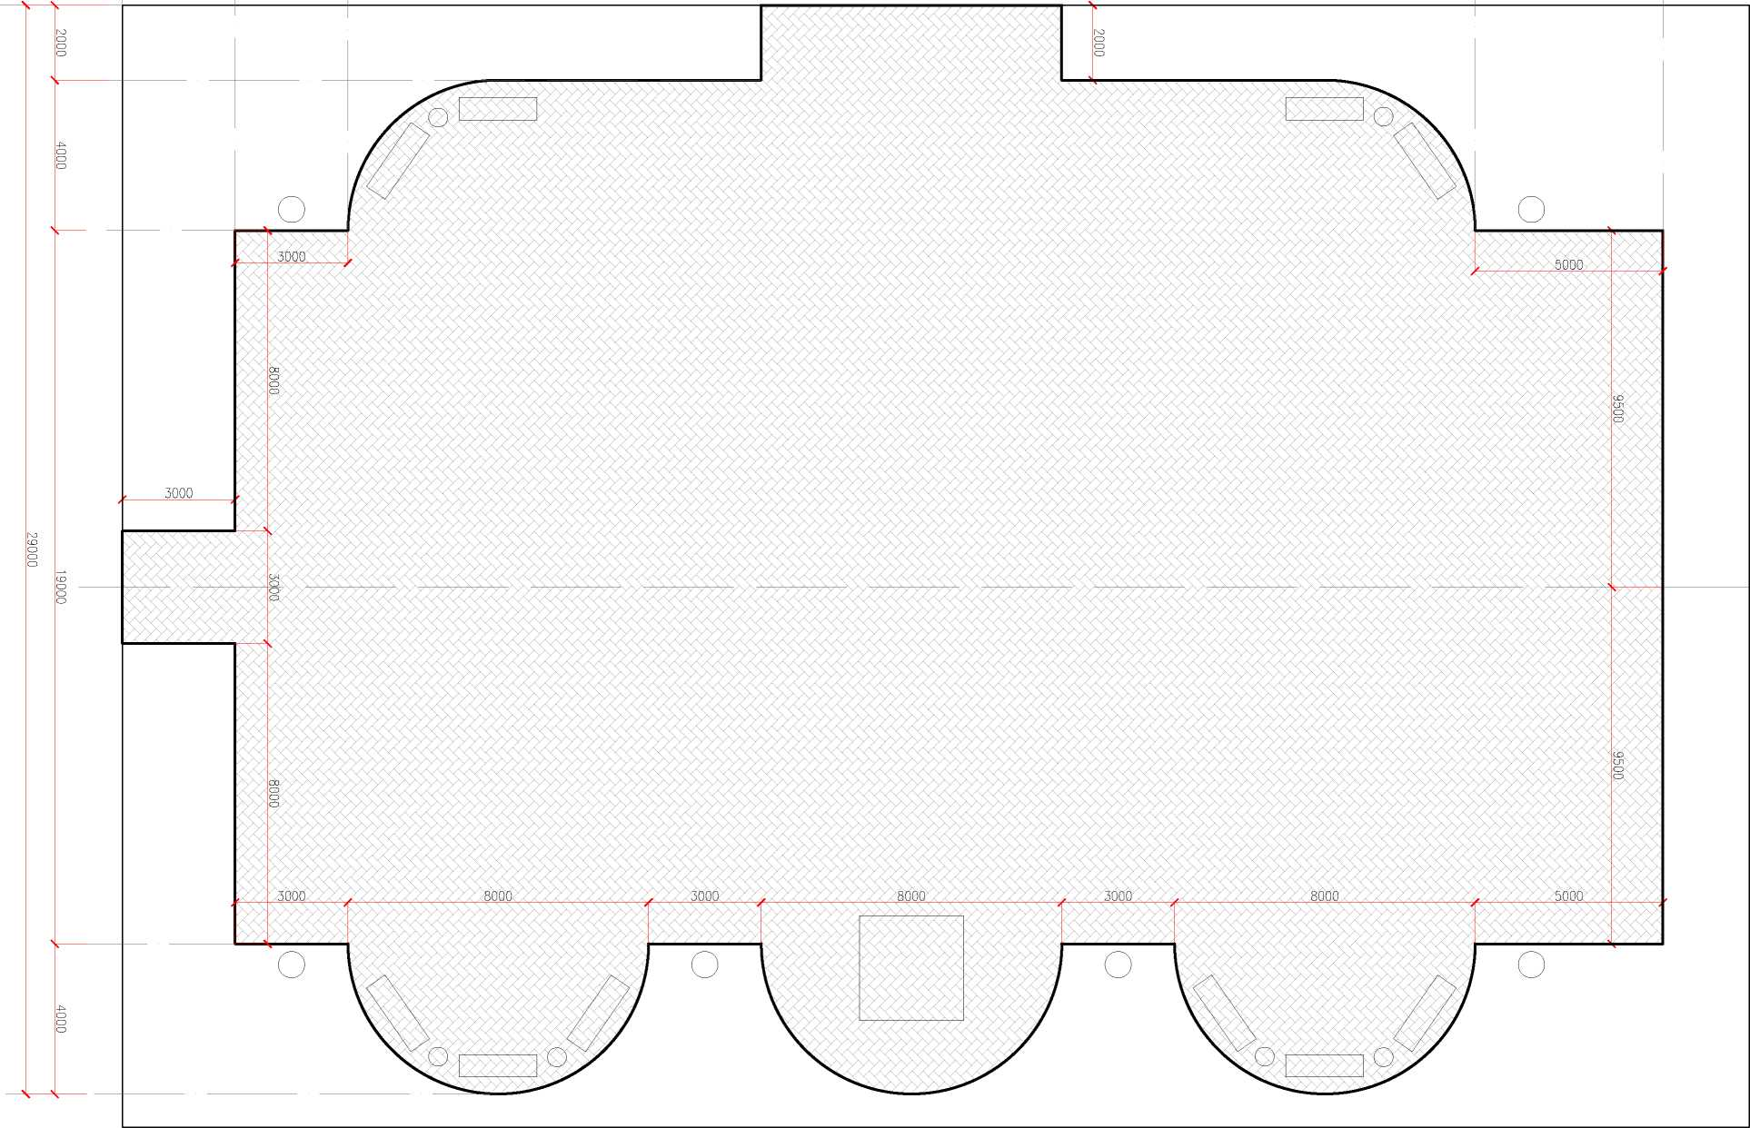
Разбивочный план

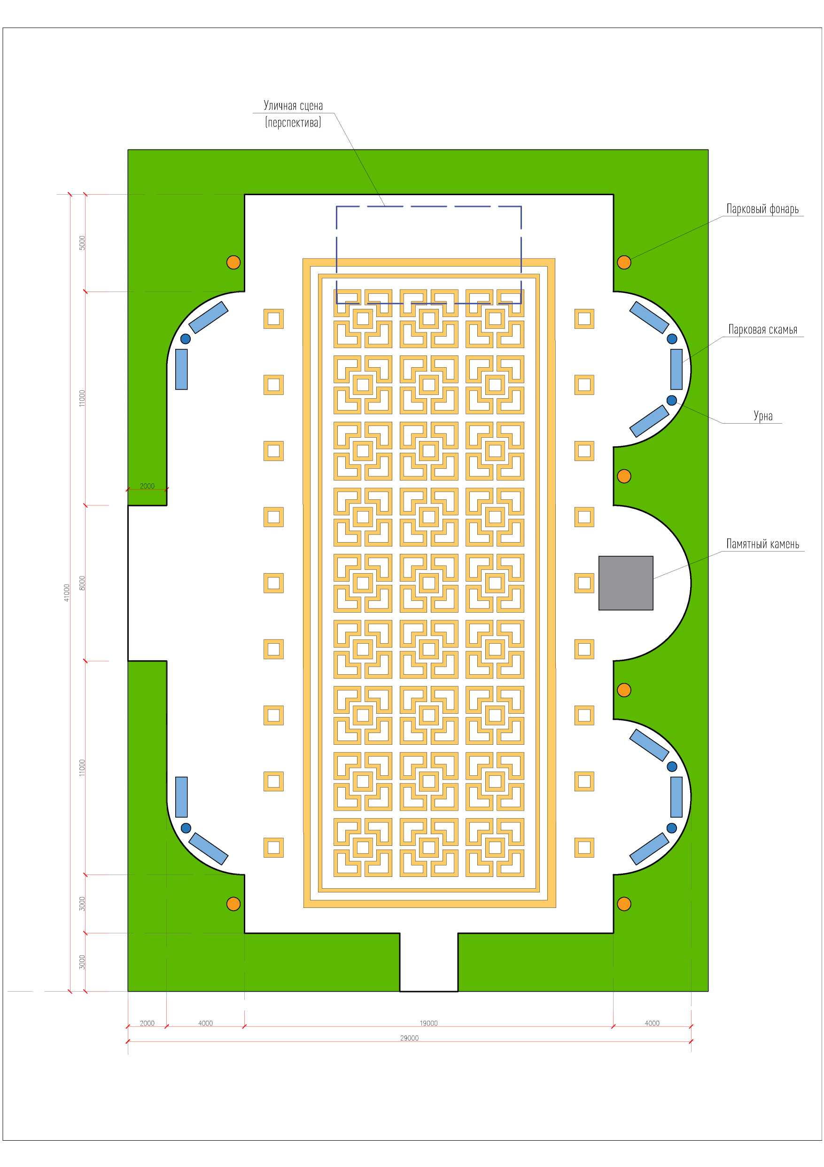
,,,,А

План благоустройства

2.2. Описание проекта.

Камень памяти длиной - 42 м, шириной на 26 м
Состав работ:
- Установка новых стендов.
- Устройство скамеек.
- Устройство освещения.
- Капитальный ремонт асфальтобетонного покрытия
- Установка урн.

Задачи проекта.

- Сохранение и поддержание жизнеобеспечения жителей;
- Повышение уровня качества жизни населения;
- Создание лучших условий для благополучной жизни людей.
- Создания условий для развития патриотического воспитания жителей поселения, сохранение памяти

Пример реализации проекта
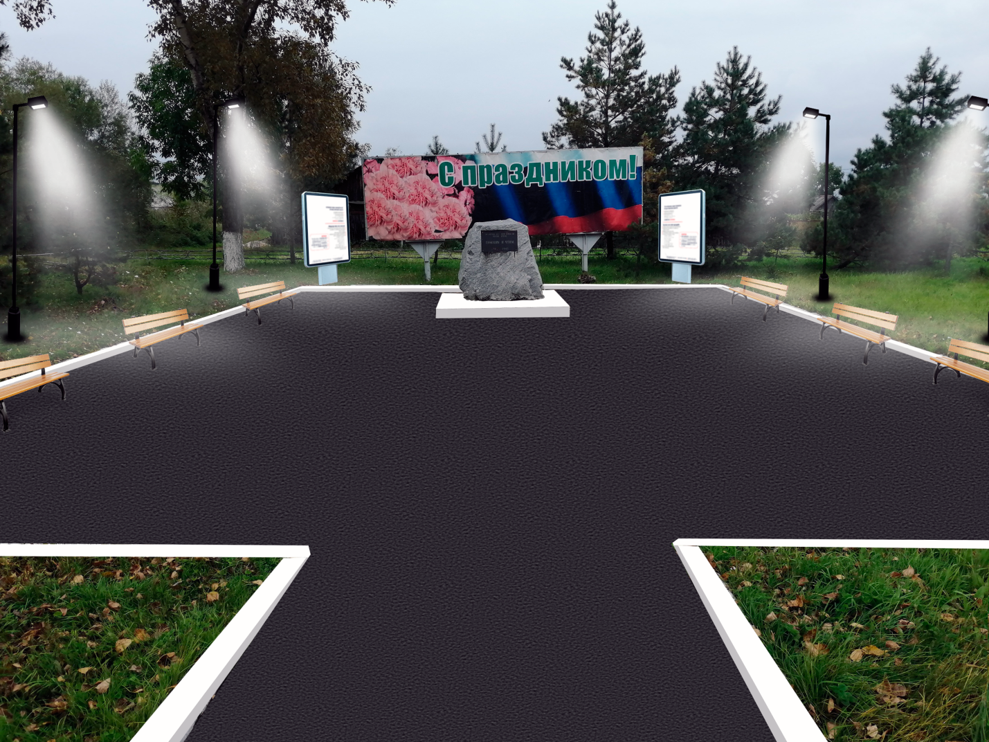

  - Результаты проекта.

